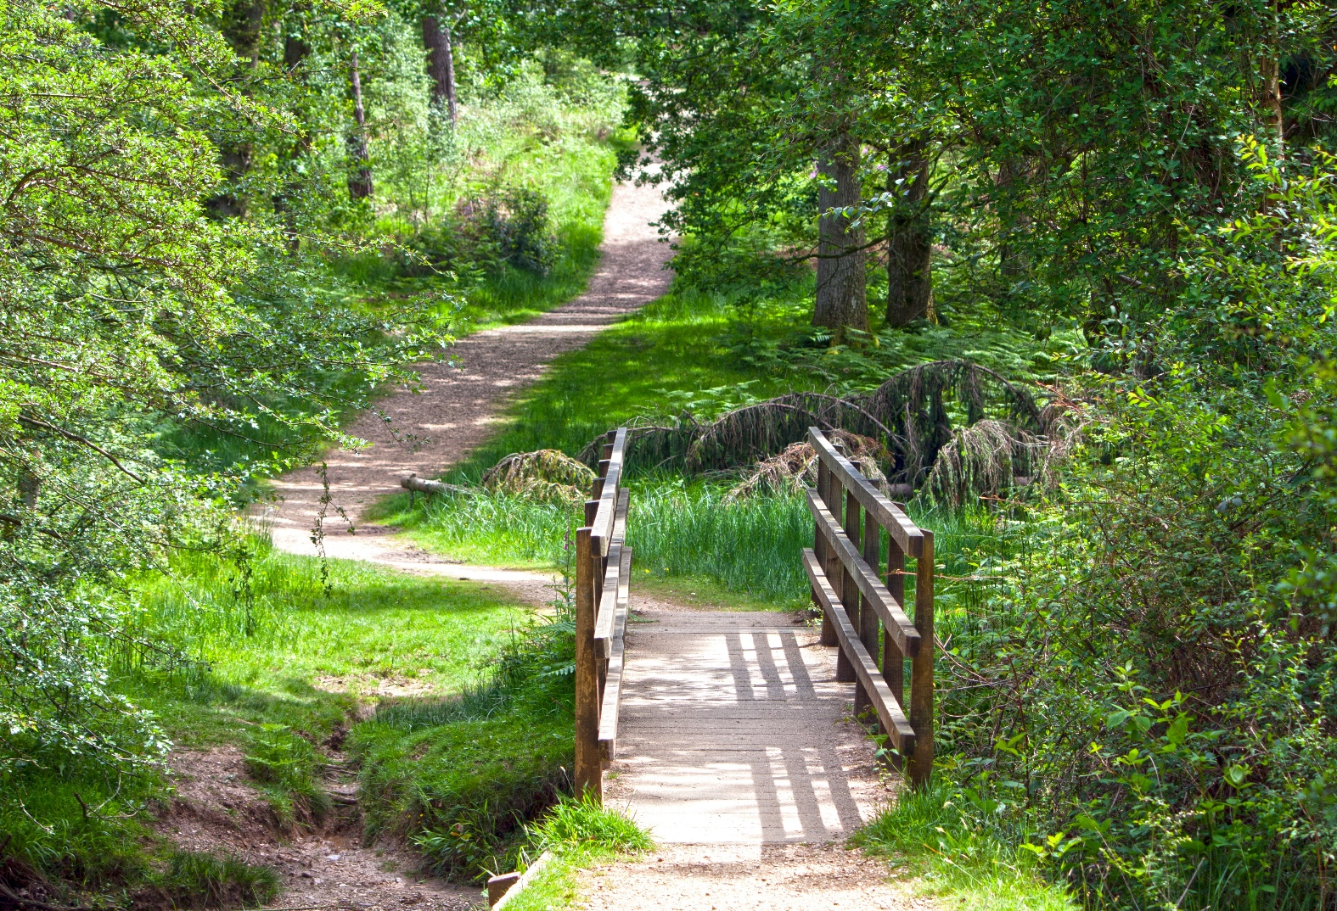

Gwerth Taith Gerdded Natur i Lesiant
1. Emosiynau Cadarnhaol (Seligman)
Mae Taith Gerdded Natur yn gallu codi calon a sbarduno teimladau cadarnhaol.
2. Ymgysylltiad (Stoewen)
Mae arsylwi ar natur a rhyngweithio â hi yn helpu i feithrin ffocws ac yn rhoi hwb i egni meddyliol.
3. Llesiant Seicolegol (Model Teirochrog)
Caiff cerdded ym myd natur ei gysylltu â gwell hwyliau a llai o straen.

